第一章 机械运动测评(A)

(时间:45分钟 满分:100分)

一、选择题(每小题5分,共40分)
1.测量金属块的长度,如图所示的四种方法,正确的是( )
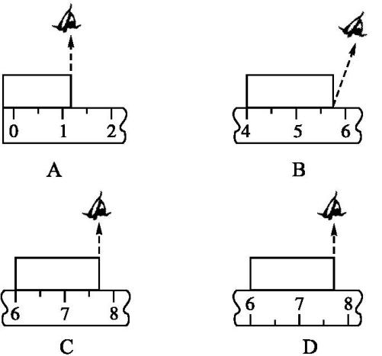
2.小明在记录一些长度的测量结果时,忘记了写单位,试判断下列哪个数据的单位是 cm( )
A.物理书的长是2.25
B.一支圆铅笔的直径是7.1
C.茶杯的高度是9.5
D.黑板的宽是1.28
3.小蒋同学参加中考体育测试,结果最可能达到的是( )

A.铅球成绩为40 m B.立定跳远成绩为10 m
C.跳绳1 s跳100次 D.1 000 m跑步用时4 min
4.(2017·江苏扬州中考)如图所示,菲菲和翔翔坐在车厢内,观察判断火车的运动情况。菲菲:以窗外的动车为参照物,火车的位置变化了,因此火车是运动的。翔翔:以窗外的站台为参照物,火车的位置没有变化,因此火车是静止的。以上判断( )
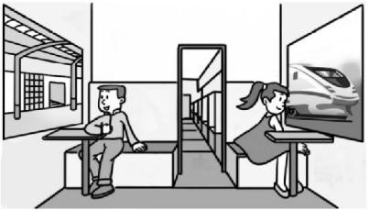
A.菲菲正确 B.翔翔正确
C.两人都正确 D.两人都不正确
5.汽车后刹车灯的光源,若采用发光二极管(LED),则通电后亮起的时间会比采用白炽灯大约快0.5 s,故有助于后车驾驶员提前作出反应,即遇到情况时可提前0.5 s刹车。在限速为110 km/h的高速公路上,行车安全距离约可以减少( )
A.3 m B.7 m C.15 m D.25 m
6.甲、乙两同学在同一地点沿平直路面同向步行,他们运动的路程随时间变化的规律如图所示,下列说法错误的是( )
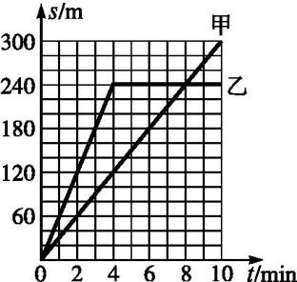
A.前4 min乙同学速度比甲同学速度大
B.甲同学做匀速直线运动的速度是0.5 m/s
C.乙同学第4 min后仍做匀速直线运动
D.甲、乙同学相遇时距起点240 m
7.下图记录了甲、乙两车同时在同一平直公路上行驶时,在相同的时间内通过的路程。以下分析正确的是( )
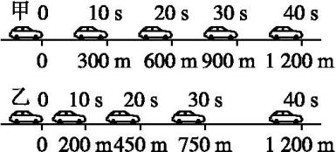
A.甲、乙两车都做匀速直线运动
B.在每段相同的时间内,甲车的平均速度都比乙车的大
C.在20~30 s的时间内,甲车的平均速度比乙车的大
D.在0~40 s的时间内,甲、乙两车的平均速度大小相等
8.某同学用歌曲中的节拍来估测时间,测出中速歌曲的10个节拍用时约8 s,他用同样的节拍估测一位同学跑60 m所用的时间,正好他打完9个节拍该同学到达终点。则该同学跑完60 m的平均速度约为( )
A.8 m/s B.7.5 m/s
C.7.2 m/s D.8.3 m/s
二、填空题(每空3分,共27分)
9.某同学对一木板的长度测量四次,记录数据分别为14.51 dm、14.52 dm、14.53 dm、14.98 dm,他所用的刻度尺的分度值是 ,此木板长度的真实值最接近 dm。
10.下图是小明用刻度尺测量一条形金属片长度的情形,该刻度尺的分度值是 ,金属片的长度是 cm。
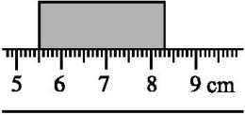
11.小明一家双休日驾车外出郊游,在汽车行驶的过程中,小明同学观察了一下速度及里程表盘如图甲所示。此时汽车的行驶速度为 ,汽车行驶了半个小时后,表盘的示数如图乙所示,那么这段时间内汽车行驶的平均速度为 。
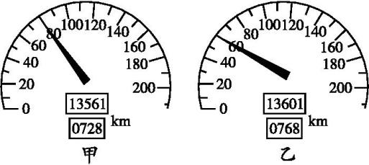
12.小华乘船进入世博园的过程中,若以游船为参照物,浦江两岸的建筑物是 的。如图所示的 s-t 图象反映了游船在某段江面上的运动情况,由图象可得该游船行驶的速度为 m/s,它在30秒内通过的路程为 m。
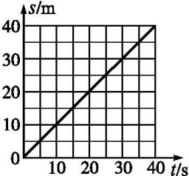
三、实验探究题(15分)
13.小丽欲测量一根细铜丝的直径,她的实验步骤如下:
A.将细铜丝拉直,用刻度尺测出细铜丝的长度l₁
B.用刻度尺测出圆铅笔杆上铜丝绕圈总长度l₂
C.用铜丝的长度除以铜丝的圈数n,即得细铜丝的直径d
D.将细铜丝紧密排绕在圆铅笔杆上
E.数出排绕在圆铅笔杆上的细铜丝的圈数n
(1)以上步骤中,没有必要的步骤是 ,错误的步骤是 ,还缺少的步骤F是 。
(2)实验步骤的合理顺序应是 。
四、计算题(18分)
14.近年来,某市区与周边城镇的道路相继改建成一、二级公路,大大地促进了经济发展,给人们出行带来了方便。遗憾的是,在某些岔路口车撞人的交通事故有所增加。有人猜想事故的出现与行人横过公路时的错误判断有关。
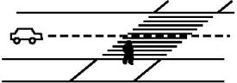
(1)如图所示,某同学准备横过公路时,正好有一辆汽车从距岔路口100 m处以72 km/h的速度驶过来,如果该同学距离车的垂直距离为6 m,该同学以1.2 m/s的正常步行速度能否在汽车到达岔路口前安全通过公路?
(2)为了避免在岔路口发生人车相撞事故,请你分别向交通部门、汽车司机和过路的行人,各提一项合理的建议。

参考答案

第一章测评(A)
1.C 解析: 刻度尺在使用时,要从零刻度线或者从其他清晰的整刻度线量起,而且让刻度线紧贴被测物体,读数时,视线要与尺面垂直,故选C。
2.C
3.D 解析: 中学生掷铅球的成绩在10m左右,立定跳远的成绩在2m左右,1min跳绳可达180次左右,1000m跑成绩在4min左右。
4.C
5.C 解析: v=110km/h≈30.6m/s,行车距离约可以减少s=vt=30.6m/s×0.5s≈15m。
6.C 解析: 由题图可知,前4min,乙同学走过了240m,甲同学走过了120m,乙的速度大于甲的速度;在整个过程中,甲同学做匀速直线运动,速度为v=$\frac{s}{t}=\frac{300m}{600s}$=0.5m/s;相遇时,甲、乙的路程都是240m;乙同学第4min后,路程不再增加,停止不前,故乙同学第4min后不做匀速直线运动。
7.D 解析: 在相等时间内,甲车的路程相等,甲车做匀速直线运动,而乙车的路程越来越大,乙车做加速直线运动,故A错误;在30~40s内,甲车的路程小于乙车的路程,所以甲车的平均速度比乙车的小,故B错误;在20~30s的时间内,甲车和乙车通过的路程相等,都是300m,所以甲车的平均速度等于乙车的平均速度,故C错误;在0~40s内,甲车和乙车通过的路程均为1200m,所以甲、乙平均速度相等,故D正确。
8.D 解析: 因10个节拍用时为8s,则9个节拍用时t=$\frac{8}{10}$×9s=7.2s,故v=$\frac{s}{t}=\frac{60m}{7\text{.}2s}$≈8.3m/s。
9.解析: 由物体长度记录数据14.51dm,可以知道测量结果精确到厘米,则刻度尺的分度值为1cm。测量结果中错误的数据不能参加平均值的计算,此题中的14.98dm和其他三个数据差距较大,明显是错误的,计算平均值时应去掉,另外计算结果的位数要与测量结果的位数相同(分度值相同),即 L=$\frac{L_{1}+L_{2}+L_{3}}{3}=\frac{14\text{.}51dm+14\text{.}52dm+14\text{.}53dm}{3}$=14.52dm。
答案: 1 cm 14.52
10.答案: 1 mm 2.80
11.解析: 由题图甲可知,此时汽车的行驶速度为 80km/h,汽车行驶半小时后,通过的路程s=13601km-13561km=40km,这段时间内汽车行驶的平均速度为v=$\frac{s}{t}=\frac{40km}{0\text{.}5h}$=80km/h。
答案: 80 km/h 80 km/h
12.解析: 游船和建筑物之间的距离在发生变化,以游船为参照物,两岸建筑物是运动的;由图象知,40s内游船通过的路程是40m,所以其速度为 1m/s;30s通过的路程s=vt=1m/s×30s=30m。由图象得,当时间是30s时,对应的路程是30m。
答案: 运动 1 30
13.解析: 细铜丝的直径用一般刻度尺无法测出,应该采用特殊的方法即积短为长、测多算少的方法。
答案: (1)A C 算出细铜丝的直径为d=$\frac{l_{2}}{n}$
(2)DBEF
14.解析: (1)已知v_{车}=72km/h=20m/s,汽车到达岔路口所需的时间t₁=$\frac{s_{1}}{v_{\text{车}}}=\frac{100m}{20m\text{/}s}$=5s,该同学安全通过公路所需的时间t₂=$\frac{s_{2}}{v_{\text{人}}}=\frac{6m}{1\text{.}2m\text{/}s}$=5s,
所以该同学不能在汽车到达岔路口前通过公路。
(2)该题属于开放型题目,可以结合生活实际,对司机、交通部门和行人分别提出建议。
答案: (1)该同学以正常步行速度不能在汽车到达岔路口前通过公路。
(2)交通部门:设立警示标志;提醒注意岔路口;设立强制减速带。
汽车司机:通过岔路口时要减速慢行;注意观察,避让行人。
过路行人:正确估计车速和车距,保证足够的过路时间;宁停三分,不抢一秒等等。

